TEORIA DEL COLOR
DAVID SANTIAGO PEÑA GARCIA
La teoría del color estudia como unos colores interactúan entre sí, cómo son percibidos por el ser humano y qué emociones y comportamientos pueden provocar. Se basa en 3 dimensiones clave: tono, saturación y valor. En el diseño digital y de marca, esta teoría guía decisiones estratégicas sobre cómo comunicar mensajes sin usar palabras.
INDUSTRIA | COLOR PRINCIPAL | COLOR SECUNDARIO | EJEMPLOS
Salud | Azul / verde | Blanco | Farmatodo, Cruz verde
Tecnologia | Azul / Gris | Blanco | Meta, LinkedIn
Finanzas | Verde / Dorado | Azul Oscuro | PayPal, Visa
Alimentacion | Rojo / Naranja | Amarillo | Lays, Rappi
Ecologia | Verde | Café | Ecosia, Reciclaje
Lujo / Moda | Negro / Morado | Dorado | Chanel, Rolex

El Color en la Industria Farmacéutica
En el sector farmacéutico, el color más utilizado es el azul y el verde, frecuentemente combinados con blanco. Esta elección no es casual:
Azul: transmite confianza, profesionalismo, tranquilidad y precisión científica.
Verde: evoca salud, naturaleza, bienestar y recuperación.
Blanco: refuerza la idea de limpieza, esterilidad y precisión médica.
El rojo se evita porque puede generar ansiedad o asociarse con urgencia/peligro. El amarillo intenso también suele descartarse por su asociación con precaución.
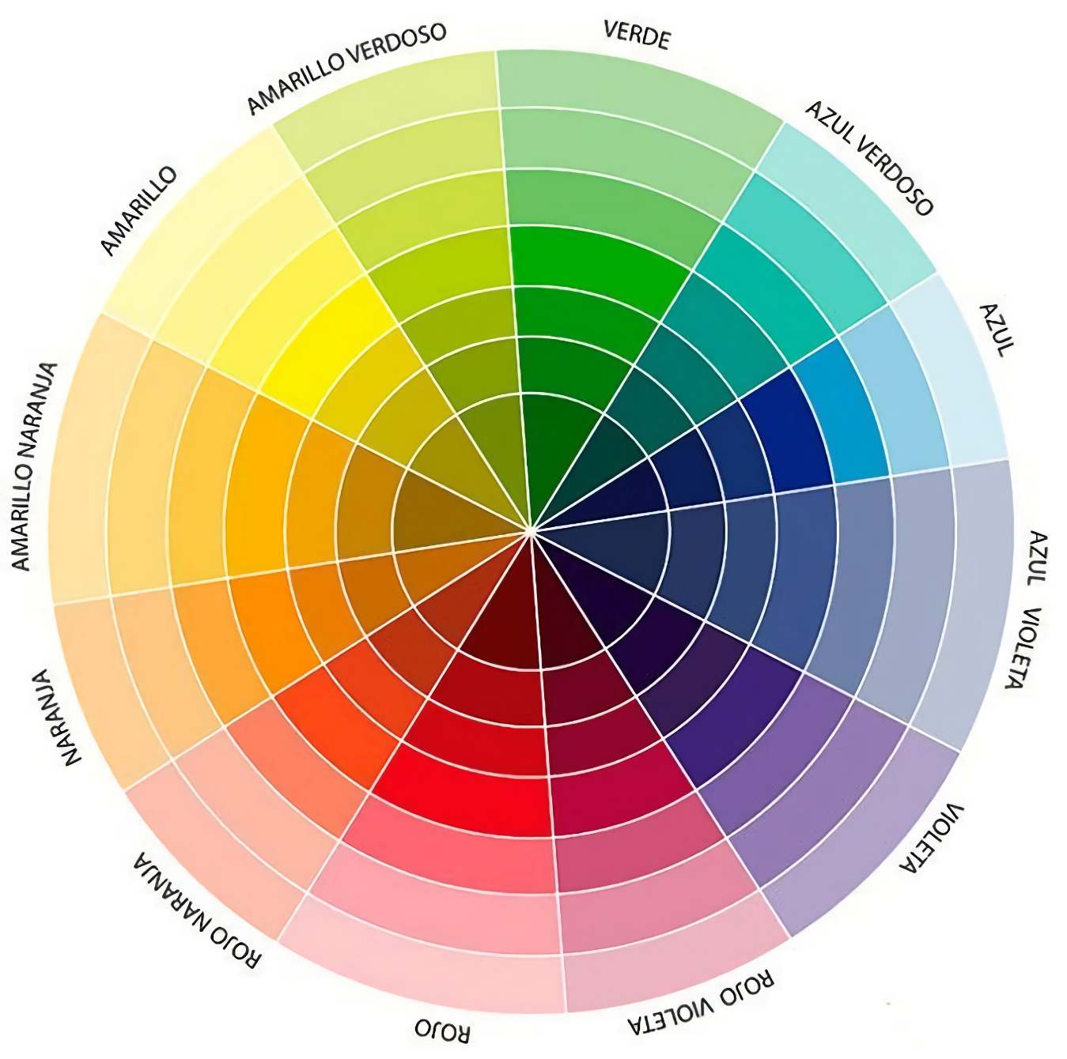
Todo bien de la mano con el circulo cromático. Esta es la herramienta padre ene le diseño para crear e idear con un sentido y armonía coherente, pues nos permite identificar colores complementarios u opuestos dependiendo de lo que deseemos.
Con el circulo podemos crear usando colores opuestos, colores complementarios, en forma de triangulo, o incluso en rombo, involucrando así mas colores.

